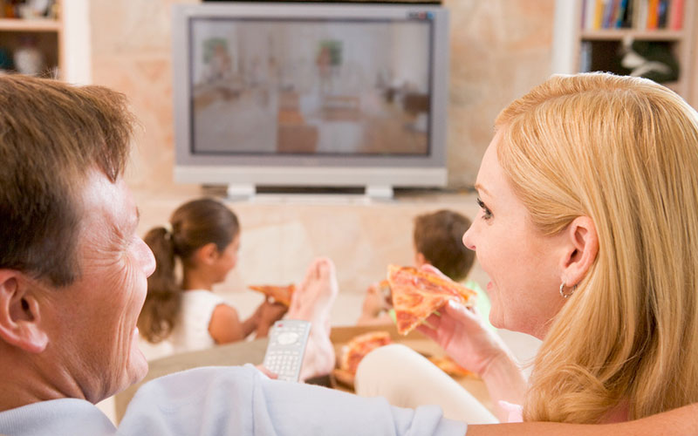
Как привить ребенку хорошие привычки
Каждый ребенок обладает своим уникальным и неповторимым характером, однако привить хорошие манеры и привычки можно и тихоне, и непоседе. Все в руках родителей!
Хороших привычек много, и каждый родитель хочет, чтобы его ребенок приобрел большинство из них, чтобы за него не было стыдно в обществе, чтобы сам ребенок мог «на автомате» следить за чистотой, соблюдать гигиену, а желательно – и распорядок дня, делать утреннюю зарядку.
Но меня, как детского психолога, всегда интересовало, почему в некоторых случаях родители так упорно желают, чтобы ребенок поступал, как того требует общество, но не так, как поступили бы они сами в похожей ситуации? Например, если вам неприятно разговаривать с каким-то человеком (случайным попутчиком в поезде, или с гостем на вечеринке), скорее всего, вы как можно быстрее найдете повод закончить беседу, и не будете просто из вежливости тратить свое время. Тем не менее, от детей мы будем ожидать вежливого разговора с незнакомым взрослым, хотя большинству детей довольно скучно слушать вопросы о том, как у них дела в школе, есть ли друзья, какие у них отметки и т.д.
Если в семье присутствует культура питания, ребенку в голову не придет есть перед компьютером. Значит, кто-то у вас именно так ест...Часто мы делаем вещи, ровно противоположные тому, чего ожидаем от наших детей. Большинство из нас утром немедленно кидается проверить электронную почту и соц.сети, еще до того, как позавтракает. Многие люди даже во взрослом возрасте не заправляют постель, некоторые смотрят каждый вечер телевизор. Казалось бы, странно требовать от детей другого поведения. Почему же мы это делаем? Хотим, чтобы дети были лучше нас самих? Или нам мешают наши ложные представления о том, что такое прилично и неприлично? Безусловно, есть привычки, от которых очень сложно оказаться. Это, в первую очередь, касается пищевых пристрастий. Мы не разрешаем детям есть много конфет, потому что это действительно не очень полезно, хотя иногда сами не можем себя сдержать и едим лишнее сладкое. Люди, которые курят, не хотят, чтобы курили их дети, и это совершенно понятно.
Однако от многих вредных привычек отказаться довольно легко. Газированные напитки вредны для здоровья, и не так уж сложно их не пить. Тем не менее, в реальной жизни мы часто видим, как взрослый человек требует от ребенка выполнения какого-то правила, которое в конкретной семье не соблюдается. Естественно, ребенок бессознательно это понимает и раздражается, почему это его заставляют делать зарядку (перестать играть в компьютер или телефон, не есть много сладкого, начать читать книги и т.д.), когда вся остальная семья (или, по крайней мере, родители) прекрасно живет по-другому.
Верите ли вы на самом деле в то, что у ребенка можно воспитать привычку, отличную от той, коротая принята в его семье? Ответ на этот вопрос очевиден, и еще раз доказывает – любая привычка прививается ребенку только личным примером его родителей и других значимых взрослых. Воспитательный процесс будет эффективным лишь в том случае, если ребенок ежедневно перенимает правильное поведение родителей, а не просто слушает бесконечные наставления.

Как научить ребенка благодарности
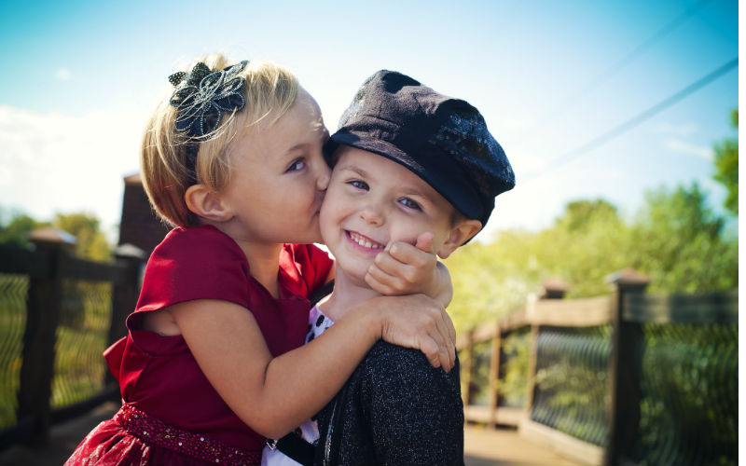
Только от родителей зависит, будет ли ребенок воспринимать все, как должное, или проникнется чувством глубокой благодарности за все, что вы для него сделали.
Благодарности нужно учить чуть ли не с рождения, считают психологи, иначе вы рискуете получить ребенка с непомерными запросами, который реагирует бурной истерикой на отказ сиюминутно выполнить его желание. TodayParents опубликовал несколько советов, как научить малыша быть благодарным.
В дошкольном возрасте
Маленькому ребенку бывает сложно выразить свои чувства словами, поэтому учить его быть благодарным можно другими способами.
1. Создать открытку. Когда ваш малыш получил подарок, например, от бабушки или дедушки, можно вместе с ним нарисовать или сделать аппликацию в виде благодарственной открытки. Такой жест будет приятен бабушке, а малыш почувствует, что подарок значим, раз за него нужно вот так благодарить.
2. Играть в ролевые игры. «Медвежонок, скажи спасибо зайчику за то-то и то-то!» Во время простых ролевых игр даже самые маленькие детки быстро осваивают важные модели поведения.
3. Вспоминать хорошее. Заведите привычку за ужином, или ложась в постель перед сном, вспоминать минимум три хорошие вещи, за которые вы можете быть благодарны прошедшему дню.
4. Учить стишки. В детской литературе или интернете вы с легкостью найдете благодарственные песенки или стишки. Выучите несколько из них вместе с ребенком.
5. Научить ребенка дарить подарки самому. Составьте список подарков, которые ребенок может и хочет подарить каждому члену семьи на ближайший праздник. Это могут быть рисунки, простые поделки, танец или песня.
6. Помогать тем, кто нуждается в помощи. Лучший способ научить благодарности – это оказывать помощь, не ожидая ничего взамен – такой вот парадокс! Когда ребенка будут благодарить другие, он сам поймет, насколько это важно и приятно.
7. Придумать семейный ритуал благодарения. В вашей семье может быть какой-то свой совершенно особенный ритуал, чтобы говорить друг другу «спасибо» за все хорошее, что вы друг для друга делаете.
Чувство благодарности учит ребенка быть оптимистом, в любой ситуации находить что-то хорошее и избавляться от непомерных претензий.

Благодарный ребенок, когда вырастет, будет понимать, что если окружающие любят его не так, как ему того хочется, это не значит, что его не любят вообще.

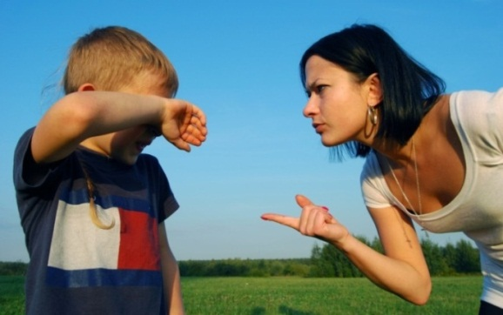
Воспитание родительским криком
Откуда рвется крик
Для начала поразмышляем о том, почему родители вообще кричат, вместо того, чтобы говорить спокойно. Обычно они так делают, когда испытывают сильные чувства – радости, гнева, возмущения. Радость мы рассматривать не будем: если вы восторженно закричите ребенку: «Саша! Смотри, какого чудесного я принесла котенка!», – от этого никакого вреда не будет.
А вот гнев и возмущение, к сожалению, куда более часто становятся поводом для крика, и вред они принести могут. Обычно родители злятся и возмущаются, когда дети делают не то, чего мы от них ждем. Как будто бы в них встроен режим «ребенок всегда должен делать то, что ему велели взрослые», но вдруг он забарахлил. В такой ситуации взрослые часто руководствуются стереотипом, что если повторить свой приказ несколько раз и очень громко, то малыш тут же исправится. Однако, в большинстве случаев, дети отлично слышали то, что им велели мама или папа. Но решили не слушаться по каким-то своим причинам. Например, маленький ребенок устал после долгого похода по магазинам, он капризничает, и если на него закричать: «Перестань ныть!», дело неизбежно закончится слезами. Детская истерика от родительского крика тоже, разумеется, не прекратится. Тем не менее, взрослые продолжают кричать – от отчаяния, от того, что они не знают, как изменить ситуацию, от того, что они и сами устали.
Есть ли у крика шанс
Спокойным разговором можно добиться гораздо большего результата. По крайней мере, у родителей появится возможность понять, почему ребенок что-то делает или, напротив, не делает. Некоторые дети после них начинают слушаться, но доверять родителям перестают, так как ощущают постоянный страх. Они даже могут начать часто болеть, потому что на больных обычно не кричат. Некоторые дети смотрят на вопящих родителей со снисходительной улыбкой и продолжают заниматься тем, что им нравится, не реагируя на слова мамы и папы. Это сигнализирует о потере авторитета родителей в глазах малыша. Другие дети перенимают родительскую манеру и тоже начинают кричать на членов семьи, товарищей в саду.
Рот не на замке
Человек сделан из плоти и крови, а не из железа, поэтому, как ни сдерживайся, а повысить голос ему иногда случается. Но ребенок способен правильно отреагировать на спонтанный окрик взрослого. Он с пониманием отнесется к гневу, который как пламя, зажглось и потухло, если это касается только что состоявшейся ситуации. Если же мама или папа копили свое недовольство долгое время и «вылили» его на малыша неожиданно и не к месту, это, скорее всего, приведет ребенка в замешательство. Искреннюю вспышку гнева малыш поймет и не обидится, она будет эффективнее долгих нотаций или физического наказания. Хотя лучше использовать спокойный, доверительный разговор. Если сдержаться не удалось, и вы сорвались на ребенка, объясните ему, что во всем виновата усталость. И не забудьте извиниться за это. Тогда ему будет легче смириться с криком мамы или папы. А главное, ребенок всегда должен знать, что родители его любят, даже в тот момент, когда кричат.

Нужно ли прислушиваться к мнению своих детей?

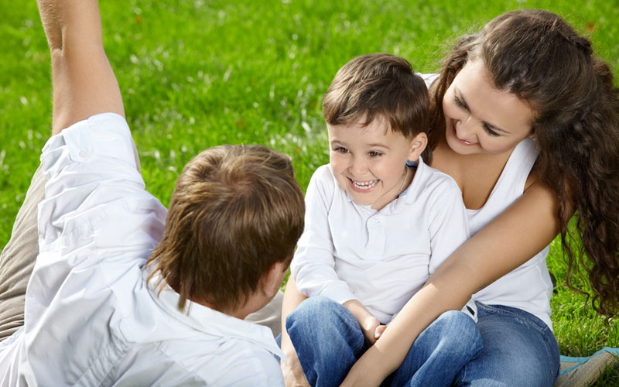
C какого возраста начинать советоваться со своими детьми, и по каким вопросам? Прислушиваетесь ли вы к их мнению, особенно если речь идет о вещах, которые их не касаются напрямую?
Многие взрослые совершенно справедливо полагают, что есть ряд вопросов, которые до определенного возраста ребенка должны определяться родителями: во что одеваться, как себя вести в определенных ситуациях, что есть, когда ложиться спать, и сколько времени проводить за компьютером. Но чем старше становится ребенок, тем чаще и чаще он начинает выражать свое собственное мнение. Обычно в таких случаях каждый родитель решает сам, прислушиваться ли к мнению ребенка, или настоять на своем.
Ребенок - полноценный и равноправный член семьи, поэтому его мнение должно учитываться. Родители бывают разные. Кто-то обсуждает с детьми, куда поехать отдыхать, кто-то лишь ставит их перед фактом. Кто-то записывает ребенка в музыкальную школу исключительно по своим соображениям, кто-то ждет, пока ребенок проявит интерес к предмету, и только тогда начинает его учить. Обычно довольно тяжело достичь баланса между желаниями ребенка и представлением родителя о том, как все должно происходить. «Одежные конфликты» часто возникают, когда перед выходом из дома ребенок хочет надеть одежду, которую мама считает неподходящей. Детям дошкольного и младшего школьного возраста лучше дать сделать выбор самостоятельно, но этот выбор должен быть жестко ограничен. Решите сами, что ребенку следует надеть, скажем, джинсы, а не шорты, и дайте ему две пары джинсов на выбор. Часто дети любят сами выбирать, что они хотят съесть на ужин. Здесь подойдет тот же совет. Выбор между овощами и гречневой кашей вполне даст ребенку ощущение самостоятельно принятого решения. Но этот выбор должен быть четко задан родителями изначально.
Конечно, все дети разные. Одни любят настаивать на своем и хотят, чтобы все происходило только так, как решили они. Другие – спокойно прислушиваются к советам родителей. Третьим проще сделать так, как скажет мама. Но иногда бывают вопросы, в которых дети разбираются лучше, чем родители, например, в интернете или в гаджетах. То есть, взрослые по-настоящему воспользуются помощью ребенка, чтобы решить какие-то важные задачи. Родители вполне могут спросить совета у детей, если вдруг в телефоне пропал звук, а экран ноутбука погас. Очень важно постараться найти такие ситуации, в которых ребенок может служить для вас советчиком, ведь это положительно сказывается на его отношении не только к самому себе, но и позволяет сохранить мотивацию интересоваться новыми областями жизни, в которых он разбирается лучше, чем родители. Кроме того, дети видят мелочи, которые ускользают от взрослого взгляда, поэтому взрослым, все-таки, лучше иногда прислушиваться к детям и к их мнению о мире, таким образом можно увидеть очень интересные детали и нюансы, незаметные с высоты родительского опыта.

За что выросшие дети обижены на своих родителей
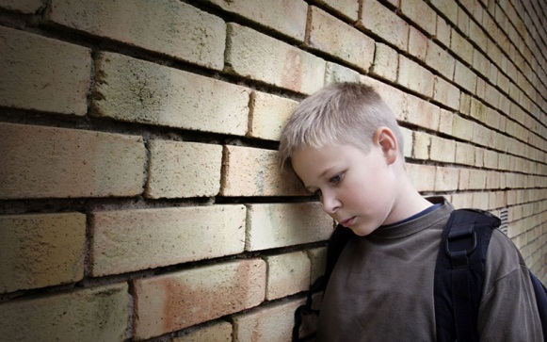
К сожалению, наиболее сильные обиды нам часто наносят самые близкие люди. Как утверждают психологи, детские обиды на родителей не забываются всю оставшуюся жизнь. На что чаще всего обижаются дети?
Нежелание считаться с мнением ребенка
Наиболее распространенная причина обиды – неумение или нежелание считаться с мнением ребенка, неуважительное отношение, презрительные и унижающие высказывания. «Мало ли чего ты хочешь!», «Будешь делать так, как я говорю», – такие высказывания родителей выросшие дети помнят долгие годы.
Несправедливость
Ничто не ранит так сильно, как несправедливое суждение близкого человека. К сожалению, довольно часто родители несправедливо осуждают своих детей за поступки, которые те даже не совершали.
Предательство
То, чего многие дети не могут забыть никогда – это предательство близкого взрослого. Нарушенное обещание, передача сокровенных секретов ребенка другим людям, предпочтение интересов других людей детским интересам – такие поступки взрослого оказывает сильнейшее отрицательное влияние на ребенка и его отношение к собственным родителям.
Равнодушие
Равнодушное, отстраненное отношение к собственному ребенку со стороны родителей может стать причиной серьезной психологической травмы, которая наложит свой отпечаток на всю будущую жизнь.
Сравнение с другими детьми
Наиболее сильно в детстве ранит сравнение родителей с братьями, сестрами, или друзьями ребенка. Особенно если сравнение это всегда не в пользу того, чьи качества сравнивают.
Обман
Очень часто родители обманывают своих детей из самых лучших побуждений: для того, чтобы скрыть какие-либо печальные или неприглядные факты от ребенка, уберечь его от травмирующих событий или сведений. Однако такой обман, даже из лучших побуждений, может впоследствии послужить причиной серьезной обиды ребенка на родителей.
«Я в тебя не верю»
Довольно часто родители, даже любящие, совершают большую ошибку, постоянно демонстрируя, что не верят в силы ребенка. «Дай, я лучше сделаю», «У тебя все равно ничего не получится», «Да кому ты, такой неумеха, будешь нужен»,- фразы, которые могут навсегда засесть в голове ребенка, и серьезно повлиять на его дальнейшую жизнь. Часть из них забывается очень быстро, не оставляя никакого следа. Часть из них запоминается надолго. Поэтому всем родителям очень важно представлять, какие именно действия, слова и эмоции (или их отсутствие) могут сказаться на всей будущей жизни ребенка, оставаясь причиной для серьезной обиды на долгие годы.

9 способов воспитать хорошего помощника по дому
Часто можно наблюдать, как родители безуспешно пытаются добиться от своих подросших детей хоть какой-то помощи по дому. А происходит это от того, что ребенок с малых лет не был приучен к делам.
1. Начинать воспитание помощника нужно как можно раньше
Совсем маленькие дети очень активно рвутся помогать маме и папе в любых домашних делах, будь то ремонт, уборка или готовка. Разумеется, у родителей никогда не хватает времени, им нужно сделать все как можно быстрее, а плоды такого отношения к желанию ребенка помочь они начинают пожинать очень скоро, потому что интерес к домашней работе у детей теряется.
2. Необходимо приучать детей к порядку
Даже младшие дошкольники вполне способны убрать за собой игрушки и аккуратно сложить свои вещи. Подобная уборка должна стать обязательным пунктом режима дня
3. Показывать личный пример аккуратности
Если в семье взрослые не соблюдают порядок, в доме постоянно можно видеть раскиданные повсюду вещи, полную раковину грязной посуды, то сколько бы вы ни твердили малышу, что за собой нужно убирать, ребенок будет воспринимать не ваши слова, а ваше отношение к порядку.
4. В семье необходимо согласовать и четко распределить обязанности
Домашние обязанности должны быть у каждого члена семьи, в том числе и у детей. По мере взросления ребенка эти обязанности можно и нужно усложнять. При этом дети должны четко понимать, что это их обязанности, никто другой за них их выполнять не будет. Кроме того, ребенок будет чувствовать ответственность за их выполнение.
5. Не нужно критиковать или ругать за неудачно выполненную работу
Раскритикованная работа способна начисто отбить у ребенка охоту выполнять домашние дела. Необходимо словесно, но не материально, поощрять любое стремление ребенка оказать вам помощь, даже если вы понимаете, что новая задача с первого раза может не получиться. Было бы желание! Родителям лишь нужно аккуратно пытаться подсказать, как сделать работу лучше.
6. Не заставляйте ребенка выполнять какую-то работу в качестве наказания
Это может стать еще одной причиной для возникновения стойкого неприятия домашней работы и отсутствия желания помогать родителям по дому.
7. Делайте все возможные домашние дела вместе
Вы получите от ребенка ощутимую реальную помощь по хозяйству и дополнительную возможность пообщаться с ним.
8. Не бойтесь доверить младшего ребенка старшему
Забота о младших помогает старшим детям почувствовать свою значимость, повышает их ответственность за выполняемые поручения.
9. Исключите чрезмерную опеку над ребенком
Дайте детям больше возможностей проявить самостоятельность, инициативу в выполнении поручаемого дела, не пытайтесь поминутно вмешиваться в этот процесс. Не лишайте ребенка радости и удовлетворения от проделанной работы.

Гаджеты «разрывают» связь матери и ребенка

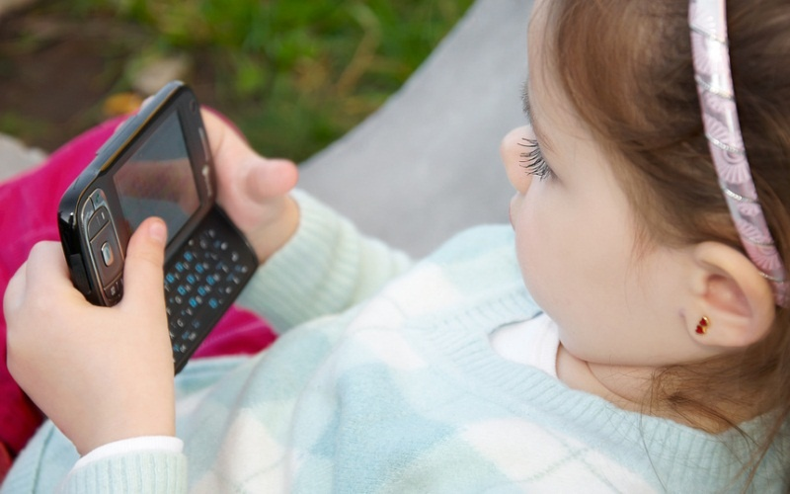
Японские ученые призывают родителей перестать использовать средства мобильной связи как «карманную няню».

Полезны или вредны гаджеты для человеческого здоровья, избежать их присутствия в жизни современного взрослого человека уже невозможно. Поэтому борьба с проникновением «умных машин» уже давно не ведется.

Однако эксперты не устают протестовать против приобщения к гаджетам детей. Так, исследователи из Ассоциации педиатров Японии пришли к выводу, что раннее использование малышами мобильных телефонов ведет к разрыву так называемой «энергетической пуповины» между мамой и ребенком.

Ученые бьют тревогу: родители все меньше занимаются воспитанием ребенка, перекладывая эту обязанность на мобильные устройства, наполненные до отказа различными приложениями для детей. Смартфон, едва попадая в детские руки, успокаивает, а затем и развлекает ребенка. Со временем малыш нуждается в общении с гаджетом больше, чем с мамой.
Разработчики приложений для мобильных устройств ежесезонно выпускают на рынок десятки новых игр, рассчитанных на детскую аудиторию, снабжая их приставкой «развивающие». Хотя, на самом деле, эти приложения просто крадут у родителей внимание ребенка. По данным ученых, 20% японских дошкольников несколько часов в сутки проводят в онлайн-играх. Таким образом, заявляет автор научной работы Хироми Уцуми, «гаджеты способны фактически «разорвать» связь между родителями и их детьми».
Ранее экспертами было установлено, что использование гаджетов детьми до 6 лет приводит к задержке развития одного или нескольких органов чувств, оказывает негативное воздействие на развитие моторики, что, в свою очередь, плохо отражается на способности ребенка писать.

